**Manual de Usuario**

1. **Nueva Sesion:** 
   1. Metodo: POST
   2. EndPoint: <http://localhost:8080/api>
   3. Resource: /createSequence
   4. Parameter: name

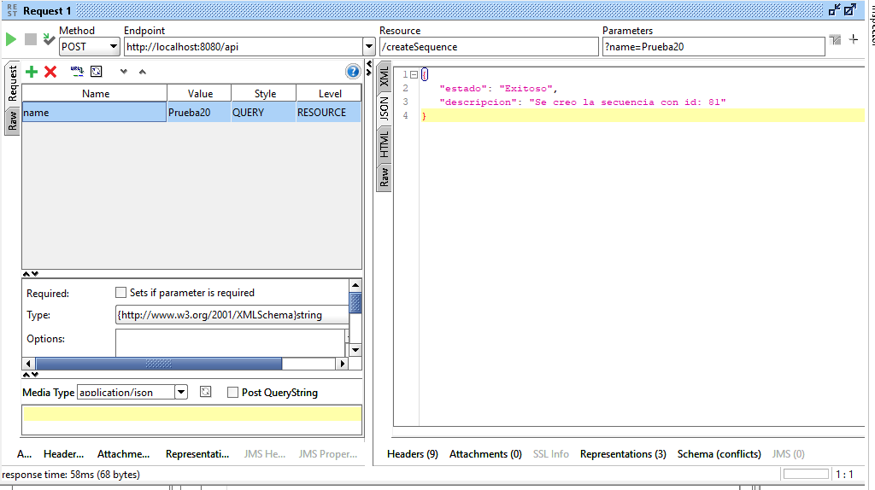

1. **Agregar Operando**
   1. Metodo: POST
   2. EndPoint: <http://localhost:8080/api>
   3. Resource: /addOperador
   4. Parameters: value y sequence

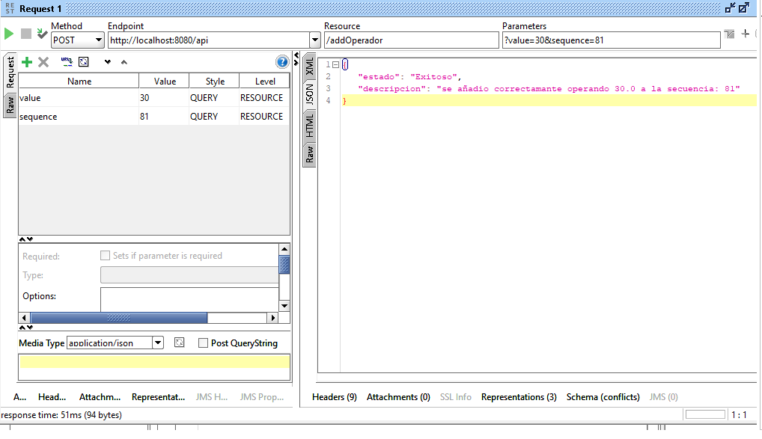

1. **Realizar Operación:**
   1. Metodo: POST
   2. EndPoint: <http://localhost:8080/api>
   3. Resource: /operation
   4. Parameters: operation y sequence

Nota: El parámetro operation es numérico y esta descrito de la siguiente forma

* 1- Suma
* 2- Resta
* 3-Multiplicacion
* 4-Division
* 5-Potenciacion

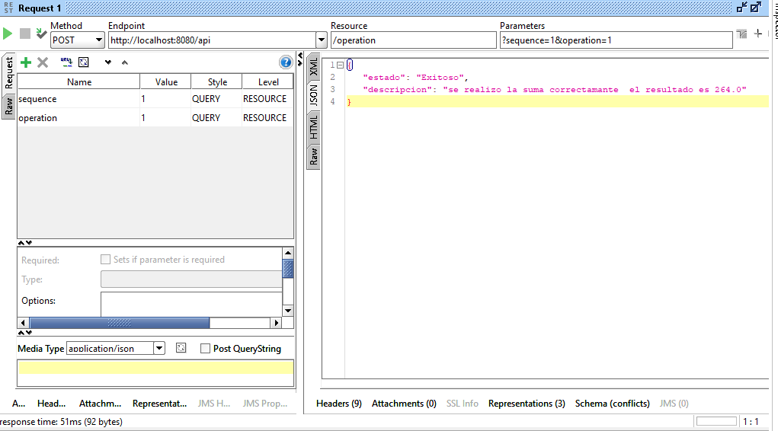

1. **Consulta Auditoria**
   1. Metodo: GET
   2. EndPoint: <http://localhost:8080/api>
   3. Resource: / AuditSearch

